2018年4月16日星期一

1. Gulp添加浏览器前缀
2. 安装gulp-autoprefixer插件,然后使用

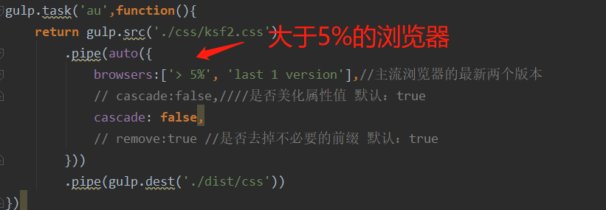

参考文章： <https://www.cnblogs.com/HendSame-JMZ/articles/6182966.html>

1. 配置gulp本地服务器
2. npm install--save-dev gulp-connect 安装插件